Православная Церковь признает Елеосвящение Та­инством, в котором, по молитвам законно поставлен­ных пресвитеров, через помазывание частей тела, христианину подается благодать Божия, врачующая душевные и телесные его немощи.

Таинство это совершается силой той власти, ка­кую Господь наш Иисус Христос даровал Апосто­лам, отправляя их на проповедь (Мф. 10, 1-8), и, пользуясь которой, Апостолы «многих больных ма­зали маслом и исцеляли» (Мк. 6, 13). Помазание Апостолами больных маслом - и служит нам указани­ем на Таинство Елеосвящения.

От Апостолов эта власть перешла к пресвитерам. Апостол Иаков говорит о Таинстве Елеосвящения как уже известном, совершаемом священниками, при этом не объясняет его, а лишь напоминает христиа­нам, что в случае болезни надо пользоваться этим спасительным источником благодати: «Болен ли кто из вас, пусть призовет пресвитеров Церкви, и пусть помолятся над ним, помазавши его елеем во имя Господне. и молитва веры исцелит болящего, и восставит его Господь, и если он соделал грехи, простятся ему» (Иак. 5, 14-15). По словам Апос­тола, прямо указывающим на Таинство Елеосвяще­ния, больному подается не только телесное выздо­ровление, но и прощение грехов.

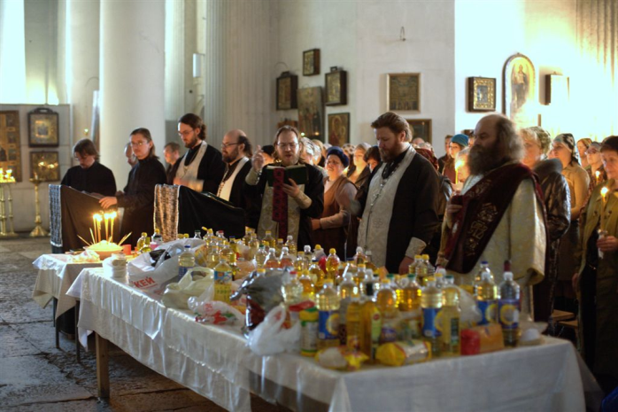

Таинство Елеосвящения называется еще Соборова­нием (или Маслособорованием), потому что совершается собором - семью священниками (в случае нужды оно может быть совершено и одним священником). Совершается Елеосвящение весьма торжественно и продолжи­тельно, в присутствии родных и знакомых больного, которые стоят с возженными свечами и, вместе с пастырями, молят Бога о прощении больному грехов и помиловании его.

Божественная сила проявляется в священнодействии, которое заключается в чтении молитвы и в помазании нуждающегося в исцелении - освященным елеем. Помазы­вать простым маслом может любой человек, напри­мер, врач, но Апостол говорит, что больной должен призвать пресвитеров Церкви. Что помазывать надо - во имя Господне. Это значит, что над больным совершается не простое врачевание, а - Божествен­ное; что елей - не обыкновенное лекарство, а несущее в себе особую благодать.

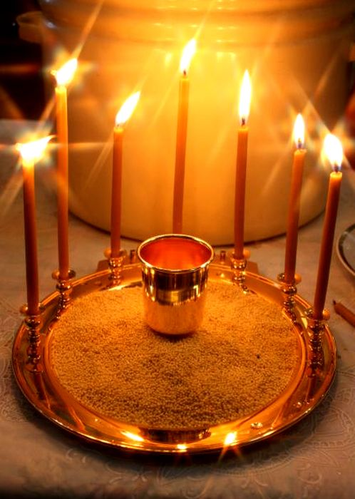

Как Крещение совершается во имя Пресвятой Троицы, так и Елеосвящение - силой и властью Самого Господа, во имя Его; потому-то и дает оно не только и не столько телесное здравие (ибо человек может и умереть после Елеосвящения), но, главное, здравие духовное, дает очищение души: «если он соделал грехи, простятся ему». Понятно, что через помазание простым маслом не могут быть прощены грехи.

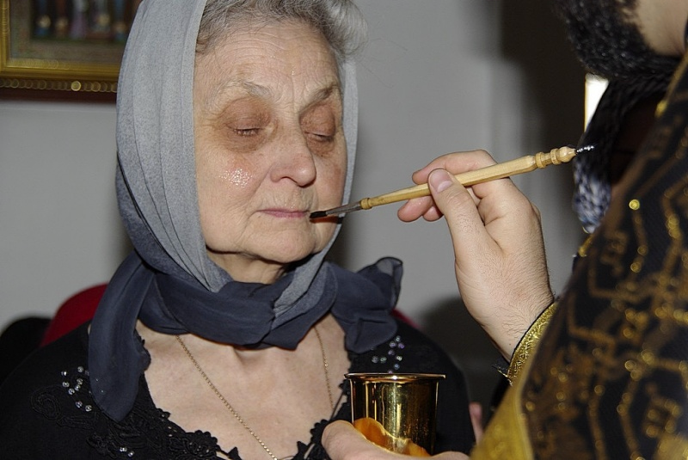

Кесарий Арслатский (4 в.) учит: «Всякий раз, когда постигнет какая-либо болезнь, пусть боля­щий примет Тело и Кровь Христову, и потом пусть совершит помазание тела своего, чтобы исполня­лось над ним написанное: «болен ли кто из вас» и т. д. «Видите, братия, кто в болезни прибегает к Церкви, тот удостаивается получить и здравие телесное, и отпущение грехов» (Еп. Сильвестр. Опыт православн. догматич. Богословия 1897, т. 5, с. 60-61).

«Они (священники) не только возрождают нас (крещением), но имеют власть разрешать от последующих грехов: болен ли кто из вас, пусть призовет пресвитеров Церкви...» (Иак. 5, 14-15), - пишет святитель Иоанн Златоуст (Еп. Силввестр. Опыт православн. догматич. Богословия, 1897, т. 5, с. 55-56).

**Наш адрес: г. Приморско-Ахтарск,**

**ул. Железнодорожная, 95**



**РУССКАЯ ПРАВОСЛАВНАЯ ЦЕРКОВЬ**

**МОСКОВСКИЙ ПАТРИАРХАТ**

**ЕКАТЕРИНОДАРСКАЯ И КУБАНСКАЯ МИТРОПОЛИЯ**

**ЕЙСКАЯ И ТИМАШЕВСКАЯ ЕПАРХИЯ**

**ПРИМОРСКО-АХТАРСКОЕ БЛАГОЧИНИЕ**

**ХРАМ ВОСКРЕСЕНИЯ СЛОВУЩЕГО**

О ТАИНСТВЕ ЕЛЕОСВЯЩЕНИЯ

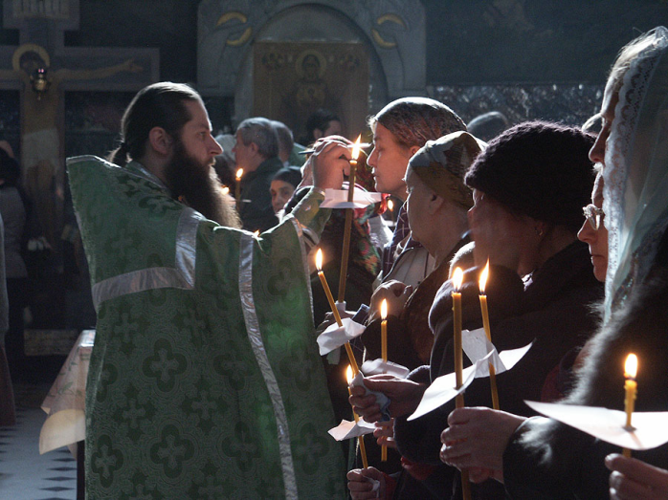

Елеосвящение, как показывает само наименование (греч. elaioa — масло; eleos— милость), есть таинство елея, установленное с целью избавления человека от болезни и прощения грехов.

**г. Приморско-Ахтарск, 2015г.**